presenta

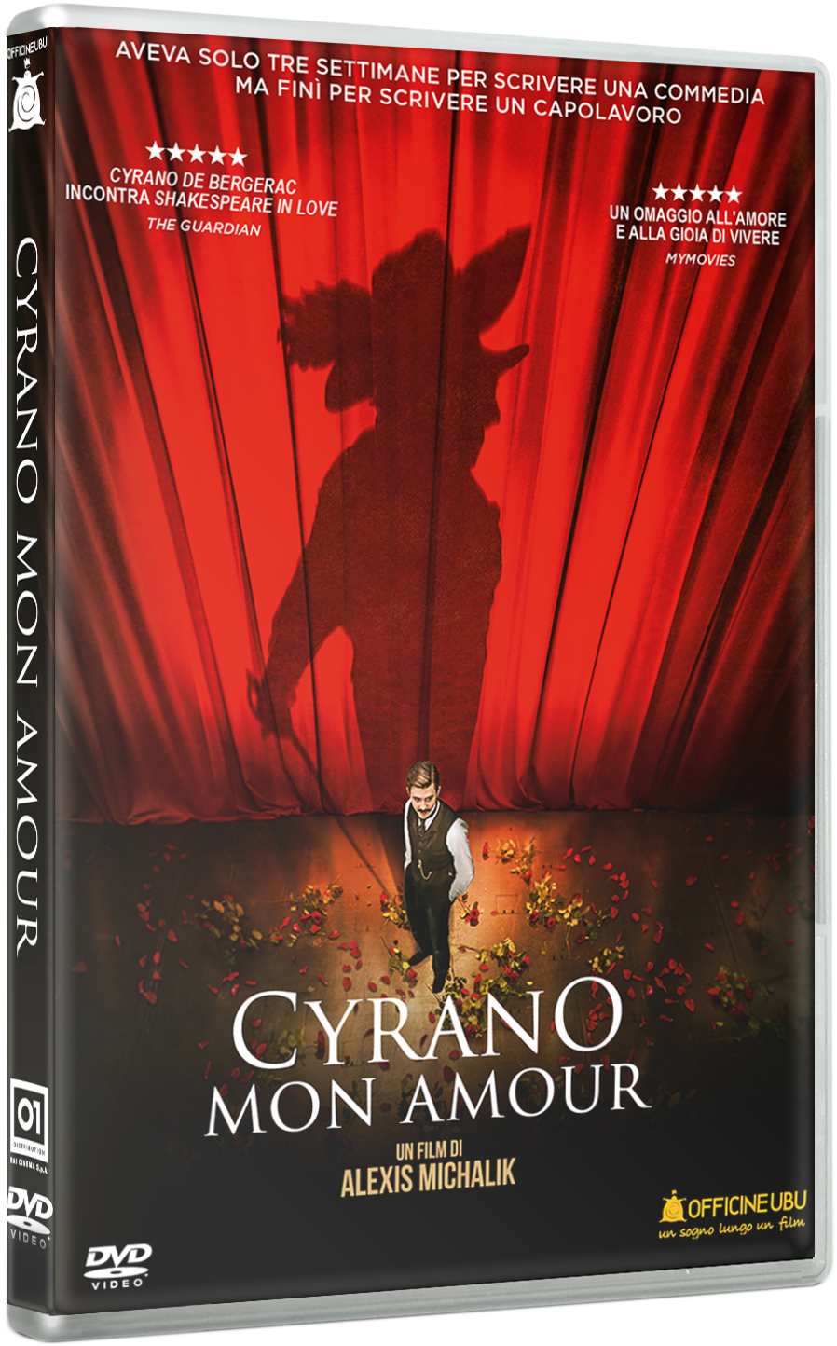

CYRANO MON AMOUR

scritto e diretto da Alexis MICHALIK
con Thomas SOLIVERES, Olivier GOURMET
Mathilde SEIGNER, Tom LEEB, Alice DE LENCQUESAING

dal 5 Settembre in DVD e On Demand

Dal 5 Settembre sarà disponibile in DVD a noleggio e in vendita e On demand la commedia CYRANO MON AMOUR, scritta e diretta da Alexis MICHALIK e interpretata da Thomas SOLIVERES, Olivier GOURMET, Mathilde SEIGNER, Tom LEEB e Alice DE LENCQUESAING.

Tutti conosciamo il celebre personaggio teatrale di Cyrano de Bergerac, dall’iconico naso, innamorato non corrisposto della bella Roxane, ma anche uomo colto, nobile d’animo, brillante poeta e dotato di un insuperabile talento nella scrittura. Le sue parole d’amore, suggerite all’amico Christian per conquistare Roxane, hanno fatto il giro del mondo ispirando citazioni romantiche, omaggi intellettuali e dipinti, fino ai bigliettini da cioccolatino. Chi non ha mai sentito la frase «Un bacio è un apostrofo rosa tra le parole t’amo»?

Ma cosa sappiamo del suo giovanissimo autore, il poeta e drammaturgo Edmond Rostand, e di come ha avuto origine la più famosa opera teatrale di Francia? CYRANO MON AMOUR, adattamento cinematografico di “Edmond”, opera teatrale dello stesso Alexis Michalik che ha portato con enorme successo nei teatri di tutta Francia, ci racconta i retroscena della creazione del “Cyrano de Bergerac”.

TRAILER

https://youtu.be/eYz-fRYmEz4

Scheda prodotto

TITOLO: Cyrano mon amour (tit. or. Edmond)
CAST: Thomas Solivéres, Olivier Gourmet, Mathilde Seigner, Tom Leeb, Lucie Boujenah
PRODUTTORI: Alain Goldman
REGIA: Alexis Michalik
TIPO DI EDIZIONE: Standard Edition
NUMERO DISCHI: 1
DURATA: 108 minuti
PAESE DI ORIGINE: Francia 2019
TARGET DI RIFERIMENTO: Prevalentemente femminile, 30+
CENSURA: visto n.114547 del 18/04/2019 - Per tutti
LINGUA/E DIALOGHI: Italiano e Francese
SOTTOTITOLI: Italiano
FORMATO IMMAGINE: 2,35 : 1
FORMATO AUDIO: 5.1 Dolby Digital
GENERE: Commedia

Distribuito in DVD da Rai Cinema - 01 Distribution Home Video
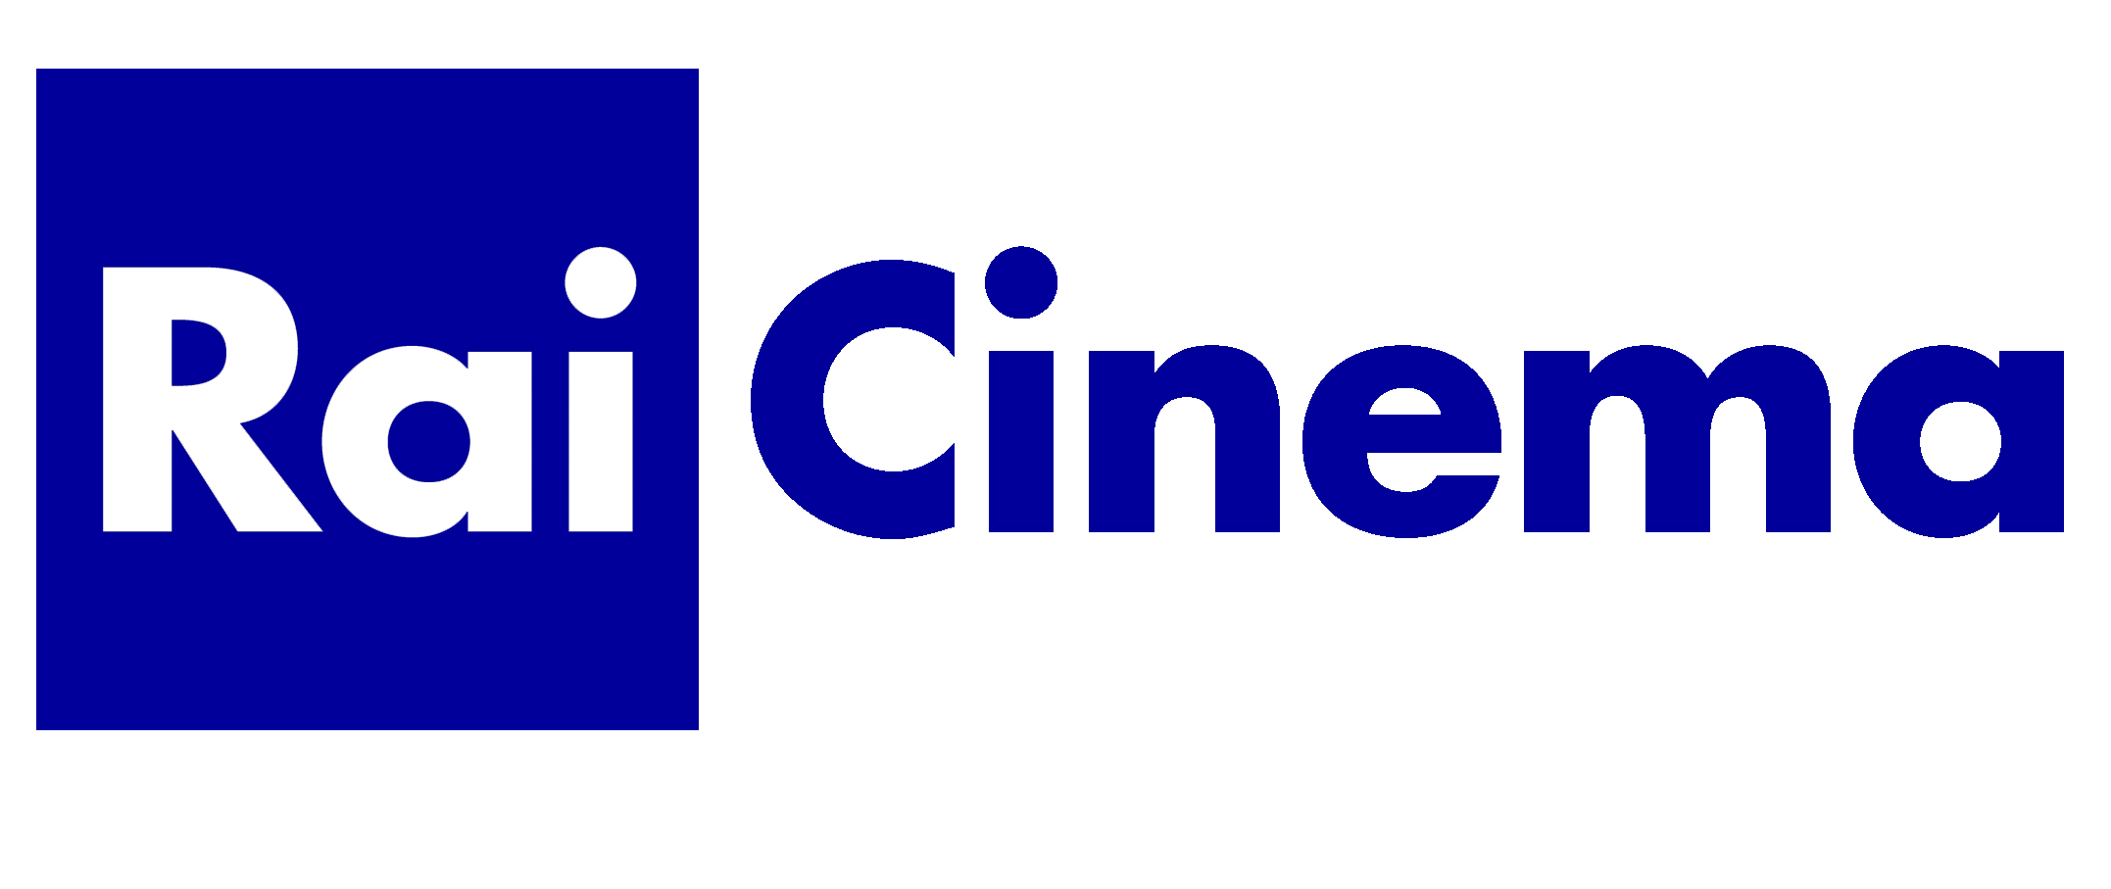

Per immagini e materiali vari consultare:
l'area press del sito www.officineubu.com - user: ospite - pw: stampa
e l’Area press home-video di www.01distribution.it

Ufficio Stampa Home Video Officine UBU
Giulia Saltini
tel. 02 87383020
giulia.saltini@officineubu.com

